

**UWAGA UCZNIOWIE KLAS BRANŻOWYCH**

**ROZPOCZYNAMY REKRUTACJĘ /NABÓR NA PRAKTYKI ZAGRANICZNE**

**W RAMACH PROGRAMU ERASMUS+**

**KRAJ: HISZPANIA**

**MIEJSCOWOŚĆ: LORET DE MAR**

PROSIMY O ZAPOZNANIE SIĘ Z PROCEDURA REKRUTACJI NA PRAKTYKI

W RAMACH PROGRAMU ERASMUS+, REGULAMINEM UCZESTNICTWA.

WSZYSTKICH CHĘTNYCH ZAPRASZAMY DO WZIĘCIA UDZIAŁU ZGŁASZAJĄC SWOJĄ KANDYDATURĘ, POPRZEZ WYPEŁNIENIE SOSOWNEGO DOKUMENTU (FORMULARZ ZGŁOSZEŃ), KTÓRY MOŻNA POBRAĆ W SEKRETARIACIE SZKOŁY LUB ZE STRONY INTERNETOWEJ SZKOŁY.

**TERMIN SKŁADANIA FORMULARZA: 24.02.2025r. - 07.03.2025r.**

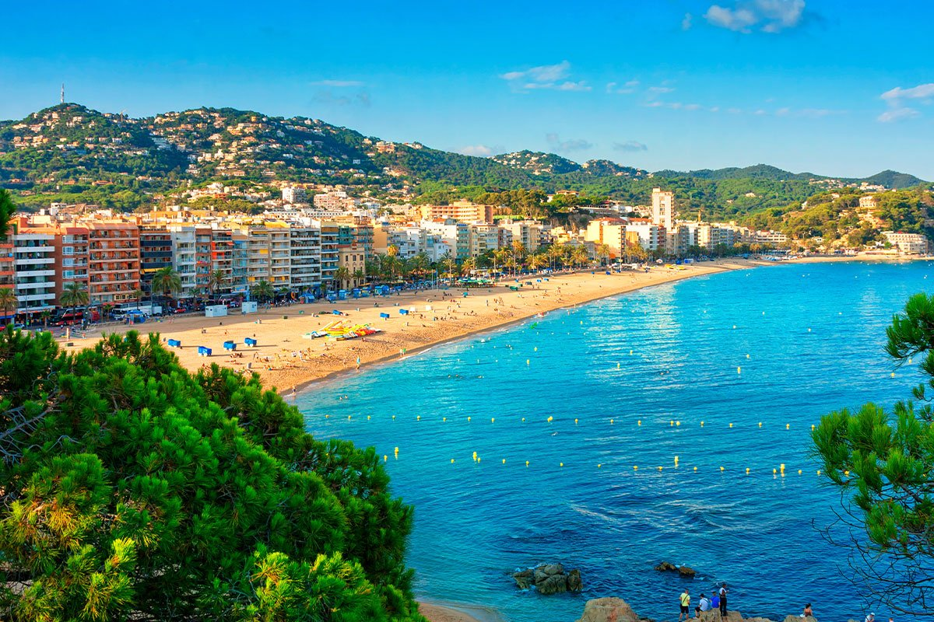

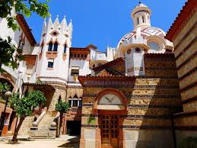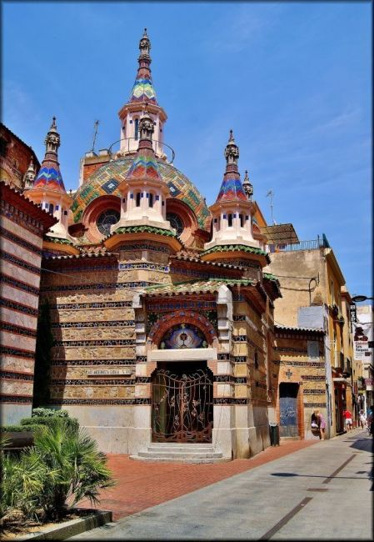

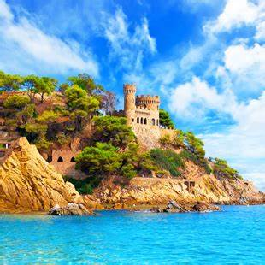

**Lloret de Mar: ciekawostki**

Lloret de Mar jest piękną, nadmorską miejscowością o ciekawej historii. Wiele osób odwiedzających to miejsce nie zdaje sobie z tego sprawy, korzystając z wolnego czasu jedynie na złocistych plażach. Jakie ciekawostki skrywa hiszpańskie Lloret de Mar?

1. Lloret de Mar zostało założone przez piratów z Tossa de Mar jako baza wypadowa na aragońskie statki. Miało to miejsce już w roku 1409 po licznych najazdach na ten teren.
2. Pomimo tego faktu, pierwsze wzmianki o zasiedlaniu tych terenów pochodzą z roku 966, kiedy to nazwa powstającego miasta brzmiała Loredo, co z łaciny oznaczało laurowy. Z tego czasu zachowały się różnego rodzaju zabudowania, które co roku są odkrywane przez lokalnych archeologów.
3. Gospodarka w Lloret de Mar w średniowieczu opierała się głównie na rybołówstwie, czego doskonałym świadectwem jest pomnik Żona Rybaka wykonany z brązu, który do dziś stanowi symbol miasta.
4. Ta hiszpańska miejscowość jest również miejscem, gdzie kręcono polski paradokument Pamiętniki z wakacji emitowany w latach 2011-2013 na Polsacie.
5. Zarówno Lloret de Mar, jak i cała Katalonia to obszar, na którym oprócz języka hiszpańskiego wykorzystuje się również kataloński. Zdarzają się, co prawda, podobne słowa w obu tych językach, ale na ogół są one zupełnie różne i sprawiają problem osobom, które na co dzień uczą się klasycznego hiszpańskiego, czyli castellano. Większość Katalończyków jest jednak dwujęzyczna, a w kurortach obsługa różnych obiektów mówi po angielsku.
6. Lloret de Mar jest jednym z najpopularniejszych kurortów otaczających Morze Śródziemne. I to nie tylko w Hiszpanii, lecz także wśród innych państw leżących nad tym zbiornikiem wodnym.